**ДЕПАРТАМЕНТ ВНУТРЕННЕЙ И КАДРОВОЙ ПОЛИТИКИ БЕЛГОРОДСКОЙ ОБЛАСТИ**

**ОБЛАСТНОЕ ГОСУДАСТВЕННОЕ АВТОНОМНОЕ ОБРАЗОВАТЕЛЬНОЕ УЧРЕЖДЕНИЕ**

**СРЕДНЕГО ПРОФЕССИОНАЛЬНОГО ОБРАЗОВАНИЯ**

**«ДМИТРИЕВСКИЙ СЕЛЬСКОХОЗЯЙСТВЕННЫЙ ТЕХНИКУМ»**

МЕТОДИЧЕСКИЕ УКАЗАНИЯ

К ЛАБОРАТОРНЫМ РАБОТАМ

***ПО ПМ.01 ЭКСПЛУАТАЦИЯ И ТО СХМ И ОБОРУДОВАНИЯ***

***МДК.01.01 ТЕХНОЛОГИЯ МЕХАНИЗИРОВАННЫХ РАБОТ В СЕЛЬСКОМ ХОЗЯЙСТВЕ***

***(ТЕМА 1.1. ОСНОВЫ АГРОНОМИИ)***

**с. Дмитриевка 2013 год**

Тарасенко Ольга Владимировна

Методические указания к лабораторным работам для обучающихся по профессии «Тракторист-машинист сельскохозяйственного производства» по ПМ.01 Эксплуатация и техническое обслуживание сельскохозяйственных машин и оборудования (МДК.01.01 технология механизированных работ в сельском хозяйстве (тема 1.1. основы агрономии).

СОДЕРЖАНИЕ:

|  |  |  |
| --- | --- | --- |
| **1**  **2**  **3**  **4**  **5** | **Лабораторная работа № 1**  *Ознакомление с образцами минеральных удобрений и их физико-механическими свойствами*  **Лабораторная работа № 2**  *Определение массы 1000 семян районированных сортов культур и посевных качеств семян*  **Лабораторная работа № 3**  *Изучение сорных растений и распространение их в регионе*  **Лабораторная работа № 4**  *Вредители сельскохозяйственных культур. Ознакомление с ядохимикатами, средствами индивидуальной защиты при работе с ними*  **Лабораторная работа № 5**  *Составление схем чередования культур в севообороте* | 3  6  11  19 |

ЛАБОРАТОРНАЯ РАБОТА № 1

«ОЗНАКОМЛЕНИЕ С ОБРАЗЦАМИ МИНЕРАЛЬНЫХ УДОБРЕНИЙ

И ИХ ФИЗИКО-МЕХАНИЧЕСКИМИ СВОЙСТВАМИ»

Цель: научиться по простейшим реакциям определять вид минеральных удобрений, описывать внешний удобрения.

*Теоретический минимум*

Минеральные удобрения имеют самое большое количество наименований среди прочих видов. Такое разнообразие объясняется их специализацией. В разный период роста растений им требуются различные виды питательных элементов. Например, в период роста растений им требуется больше азота, а в период цветения и плодоношения – фосфор и калий. То есть при помощи минеральных удобрений мы можем дать растению именно то, что ему необходимо и в нужный период.  В зависимости от того, какой элемент преобладает в данном минеральном удобрении, они делятся на азотные, калийные, фосфорные и комплексные. Минеральные удобрения могут применяться как в виде раствора (его следует готовить непосредственно перед использованием), так и в твердом виде ( вносится прямо в почву).

**Азотные удобрения**

К азотным удобрениям относятся:   
- аммиачная селитра (другие названия – нитрат аммония или азотнокислый аммоний)   
- сульфат аммония (сернокислый аммоний)   
- мочевина (карбамид)   
- натриевая соль (нитрат натрия или азотнокислый натрий)   
- кальциевая селитра (азотнокислый кальций или нитрат кальция)   
- сульфонитрат аммония (монтан-селитра или лейна-селитра)   
- хлористый аммоний   
- цианамид кальция и др.

Каждый из них по-своему влияют на почву и растения и дают свои побочные эффекты, что крайне важно учитывать при их применении.   
Аммиачная селитра, сульфат аммония, сульфонитрат аммония и хлористый аммоний делают почву более кислой.   
Натриевая соль, кальциевая селитра и цианамид кальция увеличивают щелочность почвы. Цианамид кальция к тому же довольно ядовит и не годится для подкормки, в почву его нужно вносить с осени.

**Фосфорные удобрения**

К фосфорным удобрениям относятся простой и двойной суперфосфат, термофосфат, фосфоритная и костная мука, томасшлак, преципитат.   
Фосфорные удобрения применяются в качестве как основных, так и для подкормки.

**Калийные удобрения.**

К калийным удобрениям относятся калийная соль, хлористый калий, хлорид калия, сульфат калия, калийная соль, сульфат калия-магния (калимагнезия), поташ (калий углекислый), сильвинит, каинит.   
Калийные удобрения хорошо растворяются в воде и могут применяться на любых почвах. Так как во многих калийных удобрения присутствует хлор, то для засоленных почв и чувствительных к хлору растений лучше применять сернокислый калий.

**Комплексные удобрения**

Комплексными называются минеральные удобрения, в которых содержатся два или три элемента NPK. К ним относятся нитрофоска, аммофосы, нитроаммофоска, калийная селитра и древесная зола.

*Ход работы*

**Задание № 1. Определение удобрений по внешнему виду.**

1. По внешнем признакам удобрений (цвет, консистенция, слеживаемость) опишите предложенные вам удобрения.
2. Заполните таблицу.

|  |  |  |  |
| --- | --- | --- | --- |
| № пробирки с удобрениями | цвет | консистенция | слеживаемость |
| № 1 |  |  |  |
| № 2 |  |  |  |
| № 3 |  |  |  |

**Задание № 2. Растворимость удобрений в воде.**

1. По 1 г предложенных вам удобрений насыпьте в пробирку, добавьте в пробирку 5 мл воды. Хорошо перемешайте. В воде хорошо растворяются азотные и калийные удобрения.
2. С теме образцами, которые хорошо растворяются в воде необходимо проделать следующие опыты.
   1. К 2 г удобрения добавьте 10 мл воды., хорошо перемешайте. (исходная проба)
   2. Проба на аммиак:

- к 2 мл исходного раствора добавьте 1-2 мл щелочи и подогрейте. Запах аммиака указывает на принадлежность к азотным удобрениям.

- к 2-3 мл исходного раствора добавьте AgNO3, если выпадет творожный белый осадок, то это калийные хлорсодержащие удобрения, а если появился желтый цвет, то это аммофос.



Сделайте вывод.

ЛАБОРАТОРНАЯ РАБОТА № 2

«ОПРЕДЕЛЕНИЕ МАССЫ 1000 СЕМЯН РАЙОНИРОВАННЫХ СОРТОВ КУЛЬТУР И ПОСЕВНЫХ КАЧЕСТВ СЕМЯН»

Цель: определить посевные качества семян, массу 100 семян.

*Теоретический минимум*

 Урожайность сельскохозяйственных культур зависит от сортовых и посевных качеств семян. К посеву допускаются семена соответствующие Государственному Стандарту.

Отбор семян (партии) производят из определенного количества однородных семян одной культуры, одного и того же сорта, одних и тех же сортов, сортовой чистоты, физических свойств, а также одного года урожая, происхождения.

*Рис 1. Щупы для отбора проб семян*

При хранении семян насыпью семена отбирают щупами в пяти местах, на глубину 10 см от поверхности, а при хранении мешочным способом пробы отбирают в трех местах в каждом мешке.

Со***ртовые и посевные качества семян.*** Под сортовыми (наследственными) понимают качества, подтверждающие принадлежность семян к определенному сорту, их чистосортность, или степень сортовой чистоты. Под посевными понимают качества семян, обеспечивающие получение энергичных дружных всходов: чистоту, крупность и выравненность, влажность, всхожесть и энергию прорастания.

Чистосортность (сортовая чистота). Для посева следует использовать семена районированных в данной зоне сортов с высокой сортовой чистотой. Такие семена дают, как правило, прибавку урожая 15—20% и выше по сравнению с не сортовыми семенами или семенами не районированных сортов.

Семена высокой сортовой чистоты (для зерновых не менее 99,8%), выпускаемые селекционными станциями и элитно-семеноводческими хозяйствами, называются элитой. К таким семенам предъявляются и другие требования: они должны быть свободны от болезней, передающихся через семена, иметь высокие посевные и урожайные качества. Семена, полученные при первом пересеве элиты, называют семенами первой репродукции. При посеве их получают семена второй репродукции и т. д.

Для обеспечения хозяйств сортовыми семенами в настоящее время создаются крупные семеноводческие межхозяйственные объединения и фирмы.

Все сортовые семена при длительном возделывании, как правило, утрачивают многие ценные качества. Поэтому через 4—5 лет их следует заменить другими, хотя бы того же сорта, но более высоких репродукций. Такая смена семян называется ***сортообновлением.***

Замена старых, возделываемых в производстве сортов новыми районированными сортами, более урожайными и ценными по технологическим качествам продукции называется ***сортосменой.***

***Чистота семян.*** Под чистотой семенного материала понимают содержание в нем семян основной культуры (по массе), выраженное в процентах. Примеси составляют семена других культур, сорняков или мертвый сор. Особенно опасны примеси семян сорняков.

Крупность семян. Вследствие биологической разнокачественное, а также в зависимости от погодных и агротехнических условий выращивания материнского растения крупность семян одной и той же культуры может быть различной. Чем крупнее семена, тем, как правило, они дают более жизнеспособные всходы, а следовательно, и более продуктивные растения. Крупность семян обычно (хотя и не всегда) характеризуется массой 1000 семян в граммах (в воздушно-сухом состоянии). Этот показатель колеблется в значительных пределах (например, у пшеницы от 25 до 50 г), а в среднем составляет около 35 г.

Отобрать для посева крупные тяжеловесные семена можно путем сортирования, при котором удаляют мелкие семена, а также крупные, но легковесные (такие семена могут формироваться особенно в нижней части колоса в условиях высокой влажности). Особенно важно выделить более крупные и тяжеловесные семена для посева на семенные цели.

Выравненность семян. Только выровненные по размеру и плотности семена дадут одновременно всходы, что имеет большое значение для последующего равномерного развития всех растений.

Влажность. При оценке качества семян определяют их влажность путем высушивания семян в термостате или электрометрически. Нормальная влажность семян большинства культур 14—16%. При более высокой влажности семена могут легко потерять всхожесть при хранении, поэтому требуют дополнительного просушивания.

Всхожесть. Под всхожестью семян понимают количество нормально проросших семян в пробе, взятой для анализа, выраженное в процентах, в соответствии с инструкцией ГОСТ. Обычно всхожесть семян большинства полевых культур определяется при оптимальной (25°С) или переменной температуре в течение 7—10 дней. Их проращивают в лабораторных условиях на фильтровальной бумаге или в песке. По показателям чистоты и всхожести семена подразделяют на классы. Помимо лабораторной всхожести отмечают энергию прорастания, характеризующую дружность прорастания. Это процент нормально проросших семян за определенный срок (3—4 дня). Чем выше энергия прорастания, тем лучше, дружнее будут всходы.

От лабораторной всхожести следует отличать еще полевую всхожесть, под которой понимают процент всходов, полученных при определении всхожести на лабораторно-полевых участках контрольно-семенных станций. Вычисляют ее по отношению ко всем высеянным семенам. Количество всходов в процентах к числу высеянных всхожих семян называется полнотой всходов.

Обычно полевая всхожесть и полнота всходов ниже, чем лабораторная всхожесть, так как прорастание семян в полевых условиях далеко не всегда проходит при оптимальных условиях. Чаще всего всходы не появляются вследствие образования почвенной корки, загнивания семян в холодной переувлажненной почве, повреждения проростков проволочниками и другими вредителями или при неблагоприятных условиях температуры и влажности. Определение полноты всходов очень важно для оценки различных агротехнических приемов и для установления оптимальной нормы посева семян.

Норму посева для каждой зоны устанавливают опытным путем, как правило, по числу всхожих семян на 1 га (например, для зерновых 4—8 млн.). Чтобы получить норму посева в килограммах на 1 га, надо число всхожих семян на 1 га умножить на массу 1000 семян в граммах и разделить на посевную годность.

Норма посева зависит от многих условий и прежде всего от качества семян. Для каждой партии семян ее устанавливают ежегодно.

Семена, соответствующие требованиям государственного стандарта, называются кондиционными. Посев семенами первого класса обеспечивает наиболее высокую урожайность. При сниженной всхожести приходится увеличивать норму посева. Подсчитано, что, высевая зерновые культуры семенами со всхожестью, превышающей обычную норму только на 1%, можно сэкономить тысячи тонн зерна.

*Ход работы*

*1 группа – гречиха,*

*2 группа – ячмень,*

*3 группа – пшеница*

*4 группа - подсолнечник*

**Задание №1. Чистота семян**

1. В выделенной навеске массой 1 кг основной культуры, посчитайте число других растений, в том числе сорные растения.
2. Занести полученные данные в рабочий бланк.

Результаты определения частоты семян _________________культуры

|  |  |  |  |
| --- | --- | --- | --- |
| Показатель | 1-я навеска | 2-я навеска | В среднем по двум навескам |
| Семена основной культуры (%) |  |  |  |
| Отходов, всего (%) |  |  |  |
| Семена других культур, шт/кг |  |  |  |
| В том числе, семена сорных растений, шт/кг |  |  |  |

**Задание № 2. Всхожесть и энергия прорастания.**

1. Из чистой пробы отбираем 4 пробы по 50 семян.
2. На дно чашки Петри разложить фильтровальную бумагу в 3 слоя. Бумагу увлажняют на 80 %. На нее выкладывают семена.
3. Закрываем чашку Петри и ставим в термостат. Необходимо по мере высыхания смачивать фильтровальную бумагу.
4. Считаем всхожесть по всем 4 пробам. Средняя всхожесть – 98-100 %. Возможно отклонение 2 %.
5. Занести полученные данные в рабочий бланк.

Результаты определения всхожести и энергии прорастания семян

Культура_____________

Дата начала _______________

Температура_______________

Свет_________________

Дата окончания_____________

|  |  |  |  |  |  |  |
| --- | --- | --- | --- | --- | --- | --- |
| Результат анализа | Число дней от начала подсчета до прорастания | 1-я проба | 2-я проба | 3-я проба | 4- проба | Среднее значение |
| Энергия прорастания |  |  |  |  |  |  |
| Всхожесть |  |  |  |  |  |  |

**Задание № 3. Масса 1000 семян.**

1. Отсчитайте из основной культура по 500 семян.
2. Взвести их до точности 0.01 г.
3. Умножьте полученный результат на 2. Если расхождение более 3 %, то необходимо взять третью пробу.

Сделайте вывод.

ЛАБОРАТОРНАЯ РАБОТА № 3

«ИЗУЧЕНИЕ СОРНЫХ РАСТЕНИЙ И РАСПРОСТРАНЕНИЕ ИХ В РЕГИОНЕ»

Цель: изучить сорные растения распространенные в Белгородской области.

*Теоретический минимум*

К сорнякам относятся растения, не выращиваемые человеком, но засоряющие сельскохозяйственные угодья. На территории России встречается около 2 тыс. видов сорных растений, многие из которых в районах наибольшего распространения причиняют значительный вред сельскому хозяйству.

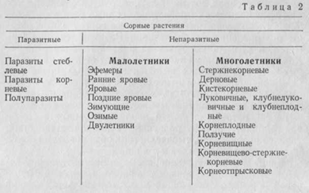

В Белгородской области наиболее распространены следующие сорные растения

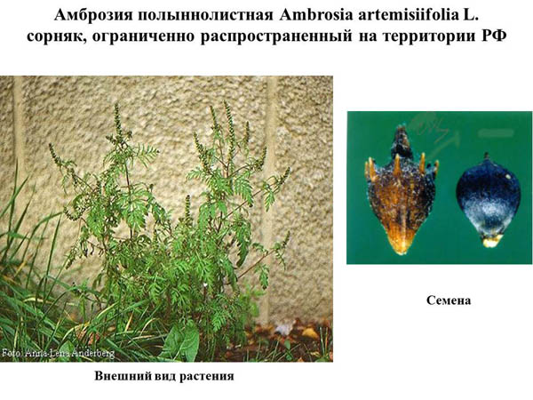:

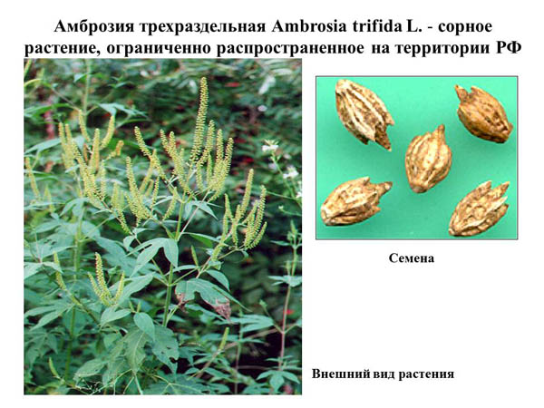

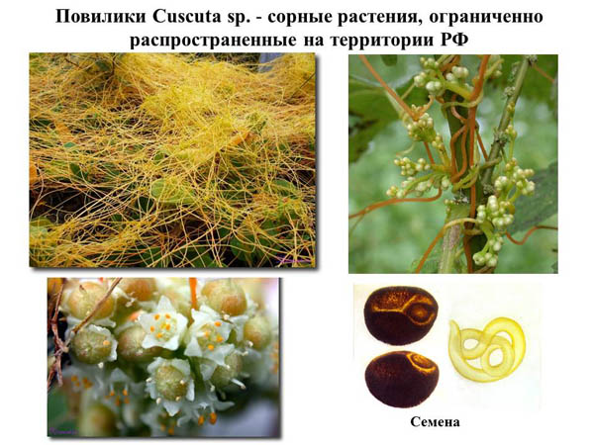 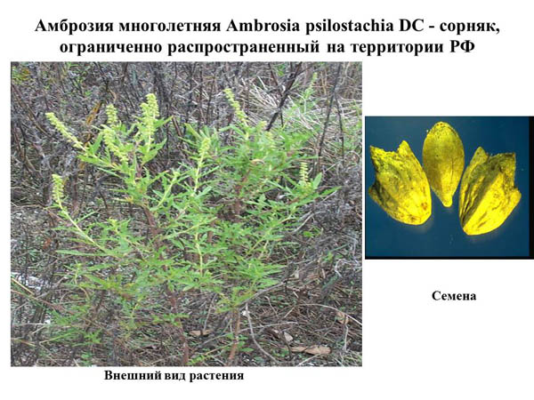 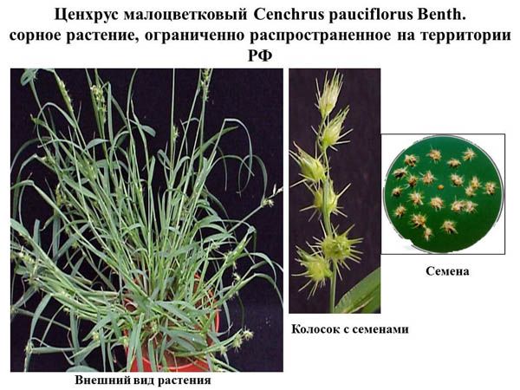 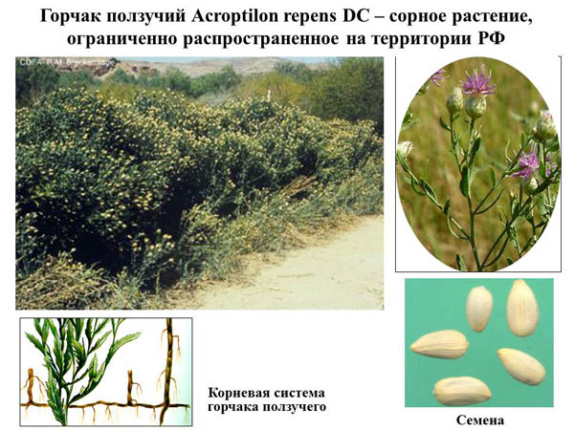 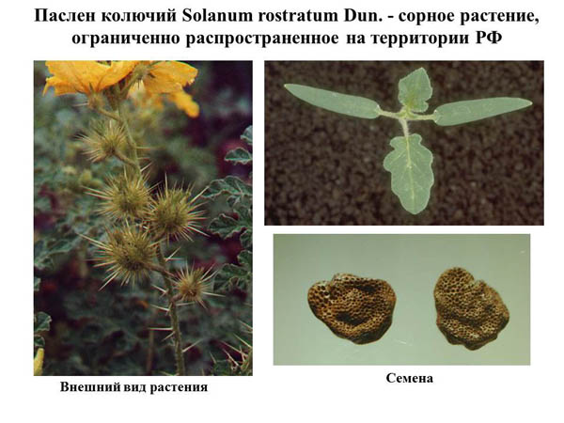 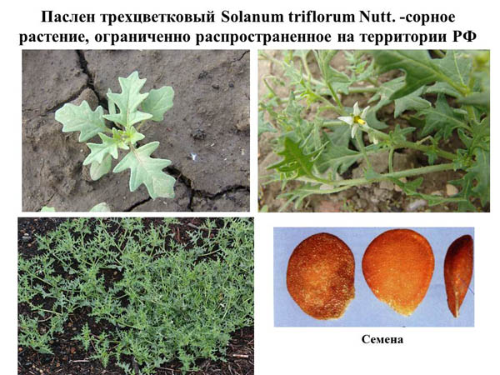

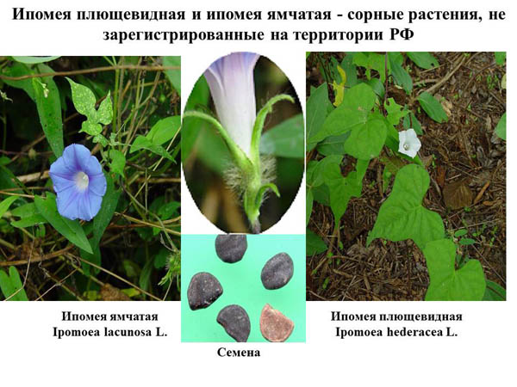 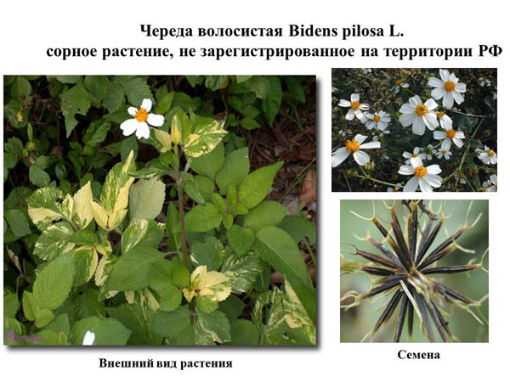 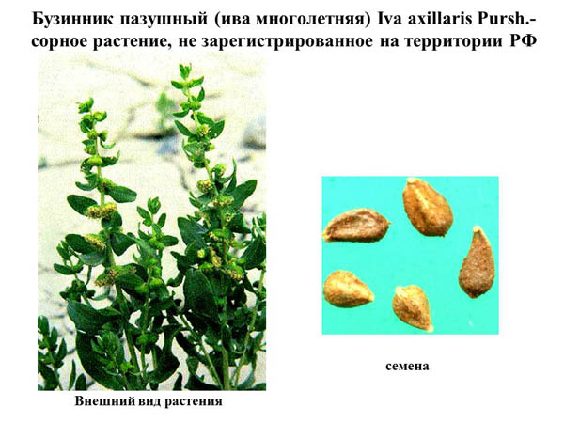 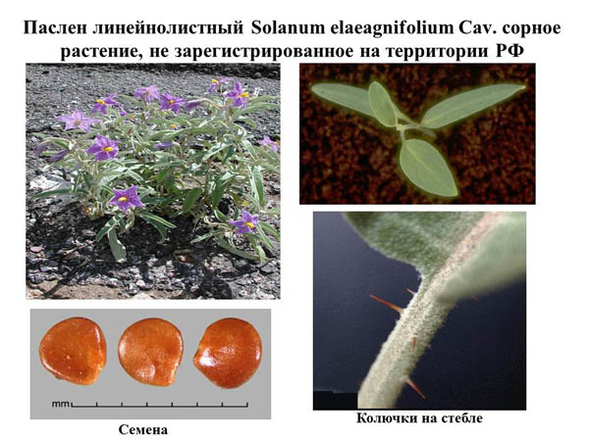

*Ход работы*

**Задание № 1.**

1. Из предложенных вам сорных растений из гербария определите вид сорных растений.
2. Заполните таблицу.

|  |  |  |  |  |
| --- | --- | --- | --- | --- |
| Группа | Семейство | Вид | Характерные морфологические признаки | Способ размножения |
|  |  |  |  |  |

Для определения используйте учебник: Практикум по основам агрономии с ботаникой.. Л.А. Синякова. М.: Колос, 1986 год

Сделайте вывод.

ЛАБОРАТОРНАЯ РАБОТА № 4

«ВРЕДИТЕЛИ СЕЛЬСКОХОЗЯЙСТВЕННЫХ КУЛЬТУР. ОЗНАКОМЛЕНИЕ С ЯДОХИМИКАТАМИ, СРЕДСТВАМИ ИНДИВИДУАЛЬНОЙ ЗАЩИТЫ ПРИ РАБОТЕ С НИМИ»

Цель: изучить наиболее распространенных вредителей сельскохозяйственных культур, а также ознакомиться с ядохимикатами и средствами индивидуальной защиты при работе с ними

*Теоретический минимум*

Ущерб, причиняемый вредителями и болезнями растений, велик: по данным Организации по продовольствию и сельскому хозяйству (ФАО) ООН, мировые потери ежегодно составляют примерно 20—25% потенциального мирового урожая продовольственных культур. Среди позвоночных животных много Вредтели сельскохозяйственных растений. в классе млекопитающих, особенно в отряде грызунов. Из беспозвоночных животных с.-х. растения повреждают некоторые виды брюхоногих моллюсков; значительное количество круглых червей из класса нематод. Наиболее разнообразны и многочисленны виды относящиеся к типу членистоногих животных: классу, некоторые виды из класса многоножек и ракообразных.   
Наибольший ущерб урожаю наносят насекомые, что объясняется прежде всего их биологическими особенностями, обилием видов, высокой плодовитостью и быстротой размножения. Вредные для сельского хозяйства насекомые классифицируются по систематическому принципу (по отрядам) и по характеру питания. Растительноядные насекомые и клещи разделяются на полифагов, или многоядных, питающихся растениями разных семейств; олигофагов, или ограниченноядных, питающихся растениями разных видов одного семейства; монофагов, или одноядных, — преимущественно растениями какого-либо одного вида. Большой ущерб урожаю разных культур наносят многоядные вредители: саранчовые, некоторые сверчки (например, медведка); из жуков — щелкуны, чернотелки и другие; из бабочек — озимая совка и близкие к ней виды подгрызающих совок, стеблевой мотылёк, совка-гамма и др. Многочисленны ограниченноядные насекомые, к которым относят шведскую муху, зеленоглазку, гессенскую муху, хлебного жука кузьку и многих других, питающихся исключительно злаковыми растениями. Клубеньковые долгоносики, гороховые плодожорки, гороховая тля и другие повреждают бобовые растения. Весьма разнообразны виды насекомых, питающихся крестоцветными растениями, — капустная белянка, капустная моль, крестоцветные блошки, капустная муха и др. Из одноядных очень вредны филлоксера, повреждающая виноградную лозу, гороховая зерновка — горох, клеверный долгоносик — клевер и т. д. Вредных насекомых и клещей классифицируют также по группам повреждаемых ими культур — вредители хлебных злаков, вредители овощных культур и т. д., что для практических целей удобно.   
Различают два основных типа повреждений растений; первый характерен для насекомых с грызущими, второй с колюще-сосущими ротовыми органами. Грызущие насекомые объедают растения грубо или частично с краёв листа, скелетируют листья, обгладывают паренхиму и т. д., перегрызают или частично надгрызают листья, стебли и побеги, проедают ходы, минируют листья и стебли, выгрызают под корой луб, камбий и древесину и т. д. Колюще-сосущие насекомые, например, тли, клопы и др., перед питанием вводят в растения выделения слюнных желез, ферменты которых вызывают ряд биохимических изменений. Зачастую те или иные Вредтели сельскохозяйственных растений. в своём питании приурочены к определённым органам растений. Отсюда группы вредителей корней, стеблей, листьев, бутонов, цветков, плодов и т. п. Важной видовой особенностью Вредтели сельскохозяйственных растений. является также в той или иной степени выраженная избирательность в отношении возрастного и физиологического состояния повреждаемого органа растения. Так, тли предпочитают питаться молодыми тканями, вишнёвый слизистый пилильщик — взрослыми тканями и т. д.   
Распространение Вредители сельскохозяйственных растений. и формирование комплекса видов в тех или иных агробиоценозах находятся в прямой зависимости от изменяющихся условий окружающей среды и экологической пластичности видов. Для каждого вида характерна определённая занимаемая им территория. Различают общий ареал вида, зоны вредности и стации обитания. Ареал вида — территория, на которой он встречается. Ареалы естественные, или первичные, создаются в результате самостоятельного расселения вида; их границы определяются главным образом климатическими условиями, расположением крупных горных хребтов, морей, наличием растений, пригодных для питания, и другими факторами. В ареалы искусственные, или вторичные, насекомые попадают вместе с семенами, посадочным материалом и пр. Вторичные ареалы характерны, например, для завезённых в СССР виноградной филлоксеры, червеца Комстока и многих других вредителей. Зона вредности — часть общего ареала, на которой тот или иной вид встречается наиболее постоянно в наибольшем количестве и где он наиболее вреден. Стации, или места обитания, — участки с определёнными экологическими условиями, благоприятными для данного вида. Но для одного и того же вида Вредтели сельскохозяйственных растений. в разных природных зонах стации могут быть различны. Это зависит от того, где данный вид находит свой экологический оптимум. Например, июньский хрущ в степи обитает главным образом на залежах и целине, в Средней Азии — на затенённых и увлажнённых садовых участках. У ряда видов (саранчовые, тли и др.) наблюдаются годовые и сезонные смены стаций.   
Для развития и размножения насекомых и клещей большое значение имеют температурные условия. Для каждого вида характерен определённый температурный режим, при котором все жизненные процессы проходят наиболее интенсивно. Большие отклонения от оптимума вызывают нередко гибель вредителя. Способность насекомых переносить длительное охлаждение различна не только у отдельных видов, но даже у одного вида в зависимости от его физиологического состояния. Зная сумму среднесуточных эффективных температур, можно устанавливать (сигнализировать) примерные сроки появления и прогнозировать продолжительность отдельных фаз развития насекомых, число поколений за сезон. Для насекомых, развитие которых связано с почвой, существенное значение имеют её химический состав, кислотность, физическое строение, аэрация и влажность. Воздействуя на эти факторы при помощи приёмов агротехники (обработка почвы, внесение удобрений и т. п.), можно значительно изменять условия в сторону, неблагоприятную для вредных насекомых. Например, известкование кислых почв ухудшает условия для размножения многих видов щелкунов. Из других факторов на размножение вредителей существенное влияние оказывает взаимосвязь Вредтели сельскохозяйственных растений. с другими животными организмами. В Биоценозе складываются сложные «цепи питания», которые оказывают большое влияние на взаимоотношения компонентов, заселяющих определённый Биотоп. Например, различные виды тлей питаются соком растений, а выделяемые ими сахара служат пищей муравьям, наездникам и некоторым мухам. Тлями питаются многие виды хищных насекомых, например жуки и личинки кокцинеллид, личинки хризопы, личинки мух журчалок. Тлей и их врагов — хищных насекомых — поедают разнообразные насекомоядные птицы, которые, в свою очередь, становятся жертвами хищных птиц. Нарушение в какой-то части сложившихся «цепей питания» приводит в ряде случаев к существенному и непредвиденному или нежелательному изменению биоценоза в целом.   
Различные сочетания факторов внешней среды вызывают у многих Вредтели сельскохозяйственных растений. более или менее резкие изменения численности, причины которых у разных видов неодинаковы. Решающую роль могут играть наличие и состав пищи, погодные условия, воздействие хищников, паразитов и болезней и т. д. Колебания численности — следствие соотношений между плодовитостью вида и выживаемостью потомства, зависящей от условий среды и способности организма приспособиться к ним. Большое значение имеет составление прогнозов размножения насекомых на основе постоянных учётов их численности, сигнализации о сроках их появления.   
Систематическое изменение человеком в процессе с.-х. производства условий биотопа вызывает соответствующую перестройку биоценологических связей и структуры биоценоза. Образуются так называемые вторичные биотопы и агробиоценозы. Например, в результате распашки целины на В. СССР и замены разнообразных по характеру степных растений культурными злаками со свойственной им агротехникой произошли резкие изменения в видовом составе и численности насекомых. С одной стороны, некоторые одноядные виды, питавшиеся ранее на специфичных для целины растениях, погибли, что вызвало обеднение видового состава энтомофауны в новом культурном биотопе, с другой стороны, некоторые виды насекомых, обитавшие раньше на диких злаках, перешли на посевы пшеницы, где нашли изобилие более питательных кормов. Этим в известной степени и объясняется быстрое увеличение численности пшеничного трипса и серой зерновой совки. Предвидеть и регулировать подобные изменения — важнейшая научная и практическая задача.   
Мероприятия по снижению вредоносности насекомых делятся (условно) на профилактические — агротехнические, биологические и на истребительные — физико-механические, химические, биофизические и биохимические. Агротехнический метод (биоэкологический в своей основе) включает в себя выведение устойчивых к вредителям сортов культурных растений, подбор и соблюдение правильного севооборота, проведение в наиболее эффективные сроки различных приёмов ухода с таким расчётом, чтобы создать условия, максимально повышающие самозащитные свойства растений, а также снижающие численность и вредоносность Вредтели сельскохозяйственных растений. В биологический метод входит использование против вредителей их паразитов и хищников, размноженных в специальных лабораториях (трихограммы, криптолемуса, афелинуса и др.), а также применение микробиологических препаратов (энтобактерина, боверина и др.) и вирусных болезней насекомых; охрана и привлечение природных врагов Вредтели сельскохозяйственных растений. (хищных животных, уничтожающих грызунов, насекомоядных птиц, паразитических и хищных насекомых, клещей и нематод); устройство искусственных гнездовий для птиц и подкормка их в зимний период и т. д. Физико-механический метод включает применение капканов и ловушек для грызунов или ловчих ям и канав для сбора, например, свекловичных долгоносиков, жуколовок, гусеницеловок, вылов вредителей на свет и приманки, сбор и сжигание зимних гнёзд гусениц златогузки, боярышницы, уничтожение кладок непарного и кольчатого шелкопрядов, накладка ловчих поясов на штамбы плодовых деревьев при борьбе с яблонной плодожоркой и др. Химический метод состоит в использовании для борьбы с вредителями ядовитых химических веществ — акарицидов, инсектицидов, зооцидов, нематоцидов, К биофизическим и биохимическим методам относятся применение гамма-излучений и химических препаратов для половой стерилизации насекомых и клещей в сочетании с использованием привлекающих химических средств и средств, нарушающих физиологические функции вредных насекомых.  
Борьба с Вредтели сельскохозяйственных растений. заключается в осуществлении систем мероприятий, основанных на рациональном и дифференцированном сочетании различных методов, направленных прежде всего на решение профилактических задач. 

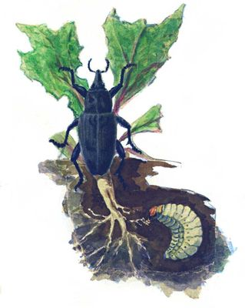   
Обыкновенный свекловичный долгоносик, жук (длина тела 12—16 мм), внизу личинка.   
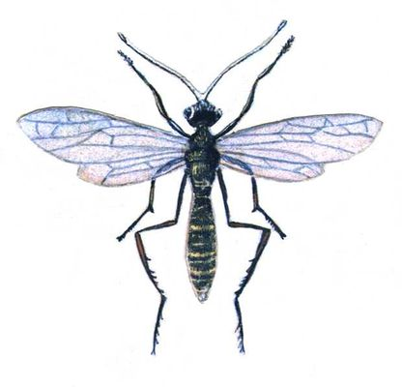   
Стеблевой хлебный пильщик, самка (длина тела 8—9 мм).   
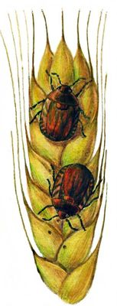   
Клоп черепашка вредная (длина тела 12 мм).   
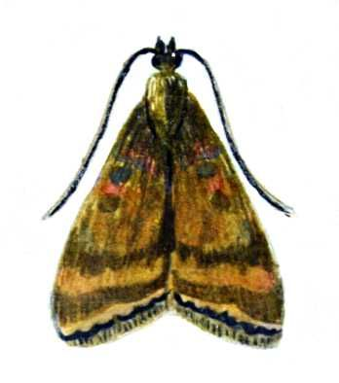   
Луговой мотылёк, бабочка (размах крыльев 20—26 мм).   
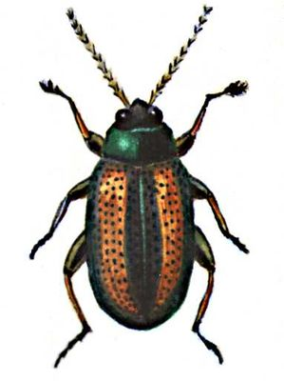   
Рапсовый листоед, жук (длина тела 7—10 мм).   
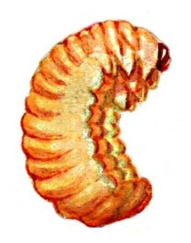   
Гороховая зерновка, личинка.   
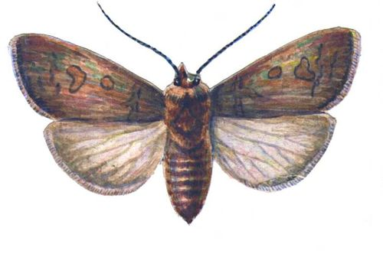   
Карадрина, бабочка (размах крыльев 26—34 мм).   
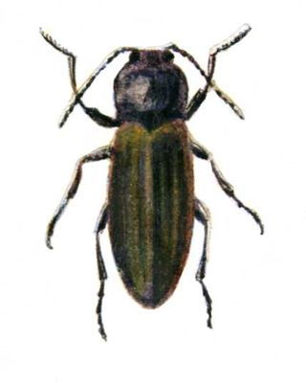   
Щелкун полосатый, жук (длина тела 7,5—10 мм).   
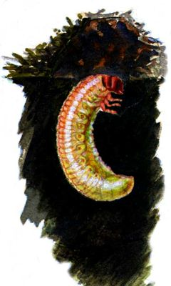   
Хлебный жук кузька, личинка.   
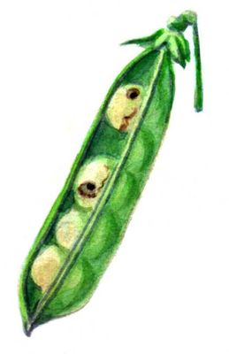   
Гороховая плодожорка, гусеница внутри боба.   
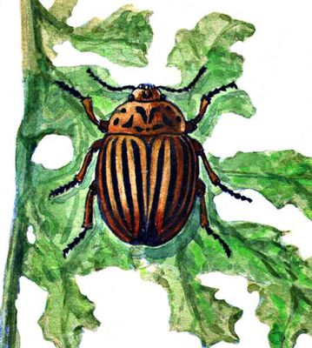   
Колорадский картофельный жук (длина тела 9—17 мм).   
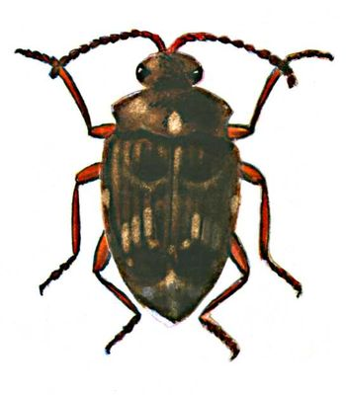   
Капустный клоп, жук (длина тела 9—10 мм).   
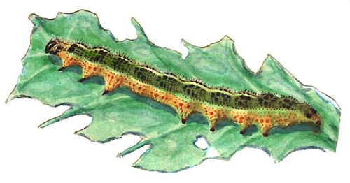   
Капустная белянка, гусеница.   
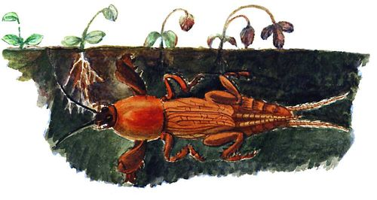   
Медведка обыкновенная (длина тела 35—50 мм).   
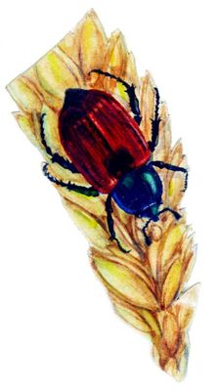   
Хлебный жук кузька, жук (длина тела 13—16 мм).   
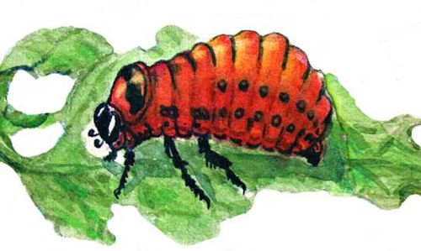   
Колорадский картофельный жук, личинка.   
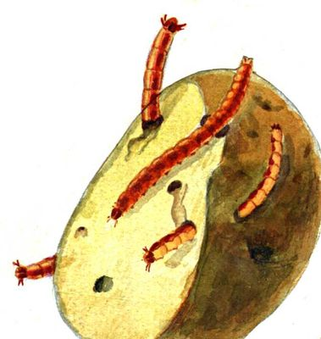   
Щелкун полосатый, личинка (проволочник).   
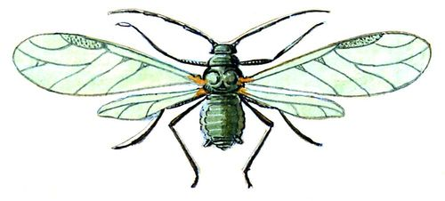   
Свекловичная тля, крылатая самка (длина тела 2 мм).   
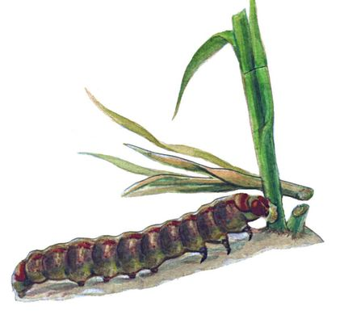   
Карадрина, гусеница.   
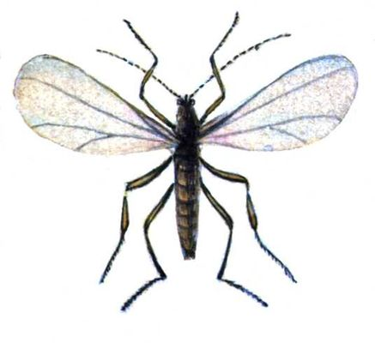   
Гессенская муха, самец (длина тела 2,5—3 мм).   
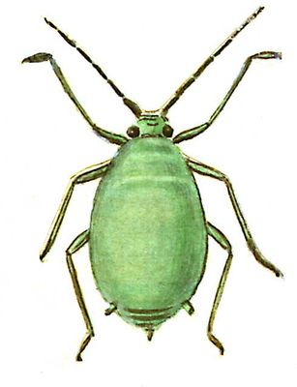   
Свекловичная тля, бескрылая самка (длина тела 2,5 мм).   
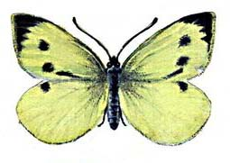   
Капустная белянка, бабочка (размах крыльев 55—60 мм).   
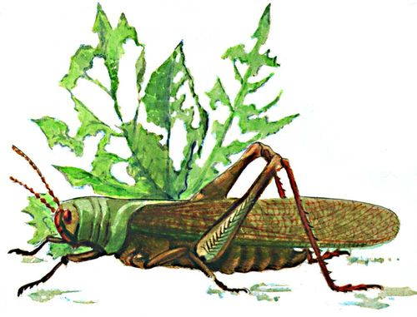   
Азиатская саранча (длина тела 49—59 мм).   
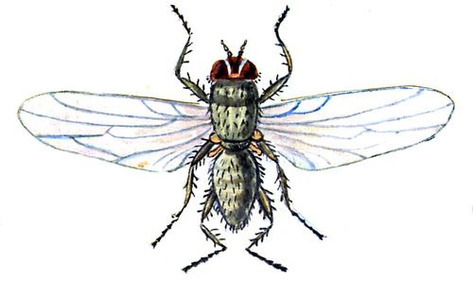   
Свекловичная минирующая муха, самка (длина тела 6—8 мм).   
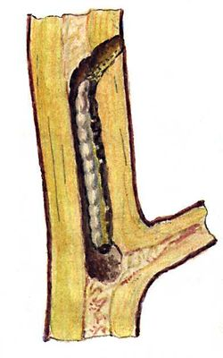   
Смородинная стеклянница. Гусеница внутри побега.   
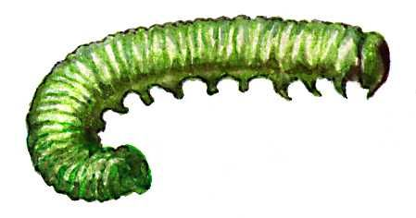   
Бледноногий крыжовниковый пильщик. Личинка.   
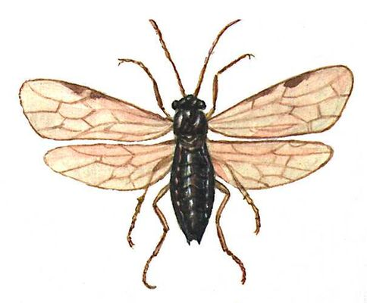   
Бледноногий крыжовниковый пильщик. Взрослое насекомое. Длина тела 5,5 мм.   
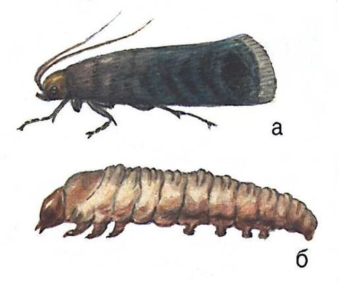   
Грушевая плодожерка: а — бабочка, размах крыльев 21 мм; б — гусеница.   
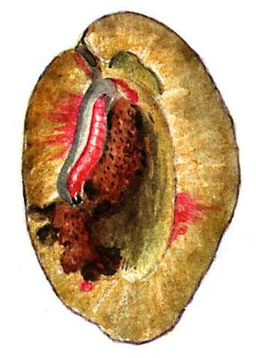   
Сливовая плодожорка. Гусеница внутри плода.   
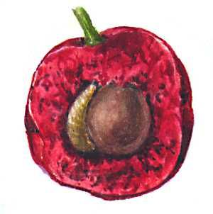   
Вишневая муха. Личинка внутри плода.   
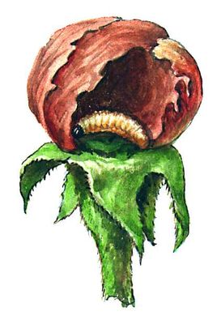   
Яблонный цветоед. Личинка в бутоне.   
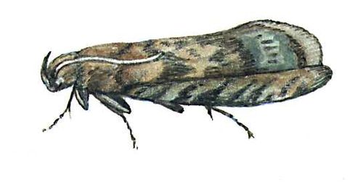   
Сливовая плодожорка. Бабочка. Размах крыльев 15—17 мм.   
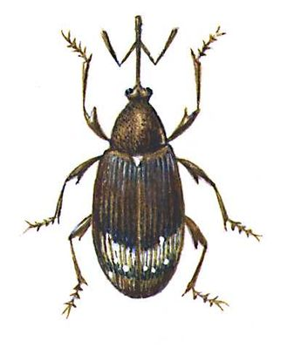   
Яблонный цветоед. Жук. Длина тела 3,5—4,5 мм.   
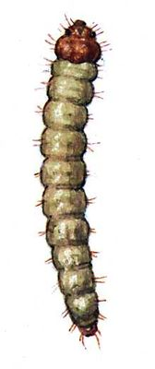   
Яблонная стеклянница. Гусеница.   
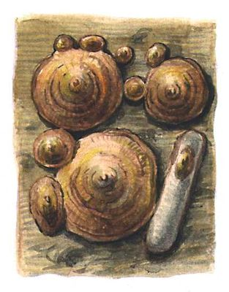   
Калифорнийская щитовка. Длина тела 2 мм.   
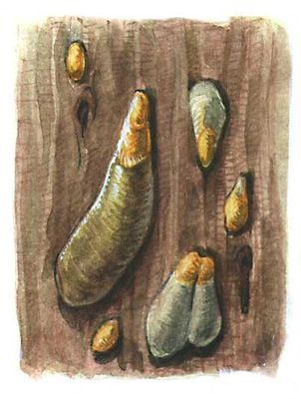   
Яблонная запятовидная щитовка. Длина тела 2,5—4 мм.   
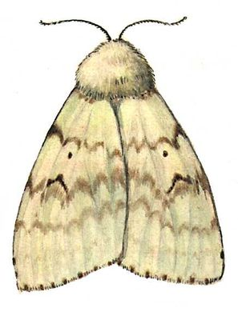   
Непарный шелкопряд. Самка. Размах крыльев 55—65 мм.   
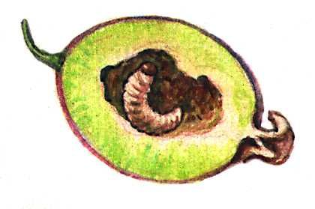   
Смородинный ягодный пильщик. Личинка внутри ягоды.   
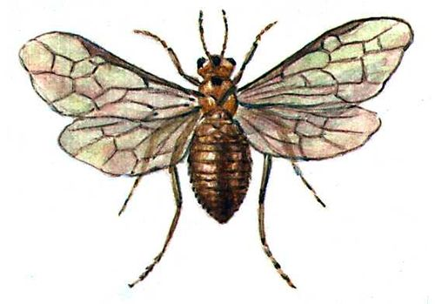   
Смородинный ягодный пильщик. Взрослое насекомое. Длина тела 3—3,5 мм.   
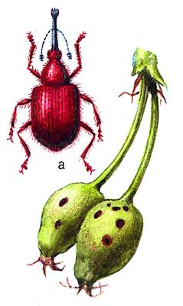   
Казарка; а — жук (длина тела 4—7 мм), б — поврежденная завязь.   
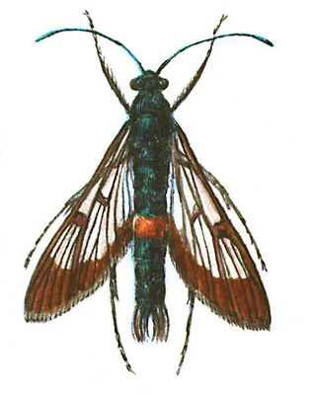   
Яблонная стеклянница. Бабочка. Размах крыльев 22 мм.   
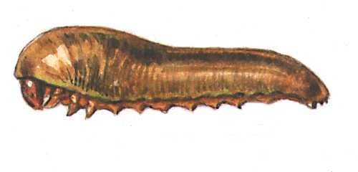   
Вишнёвый слизистый пилильщик. Личинка.   
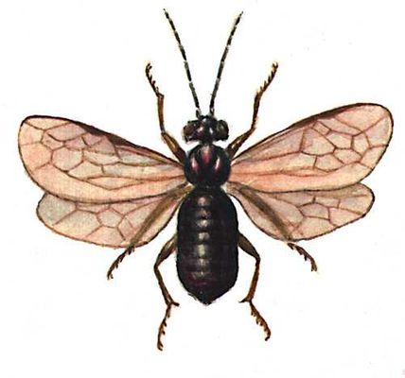   
Вишнёвый слизистый пилильщик. Взрослое насекомое. Длина тела 5—6 мм.   
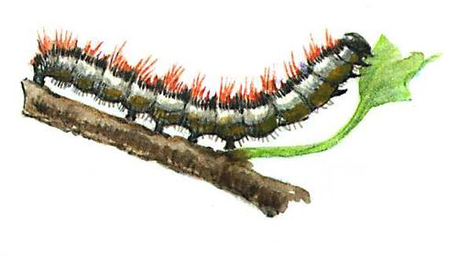   
Боярышница. Гусеница.   
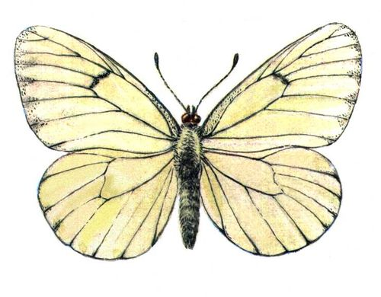   
Боярышница. Бабочка. Размах крыльев 50—65 мм.   
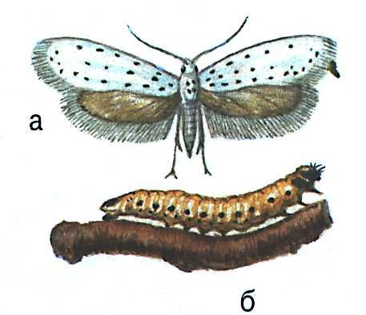   
Яблонная моль: а — бабочка, размах крыльев 20—22 мм; б — гусеница.   
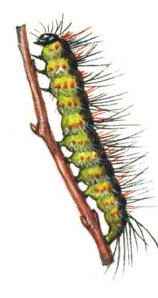   
Американская белая бабочка. Гусеница.   
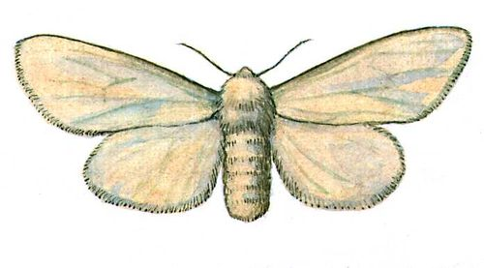   
Американская белая бабочка. Бабочка. Размах крыльев 25—36 мм.   
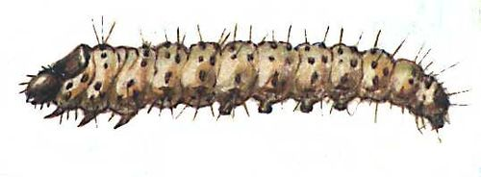   
Древесница въедливая. Гусеница.   
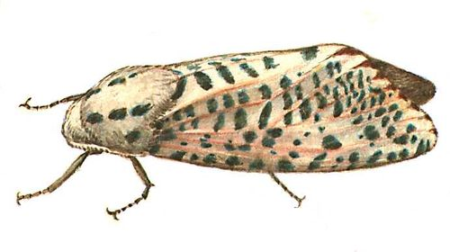   
Древесница въедливая. Бабочка. Размах крыльев 50—70 мм.   
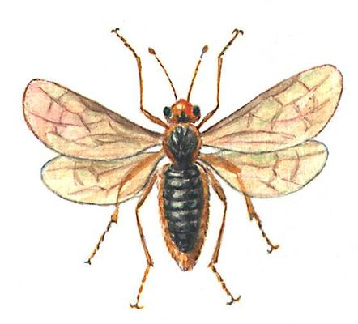   
Яблонный пильщик. Взрослое насекомое. Длина тела 6—7 мм.   
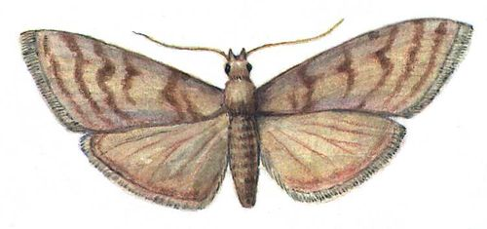   
Крыжовниковая огнёвка. Бабочка. Размах крыльев 25—30 мм.   
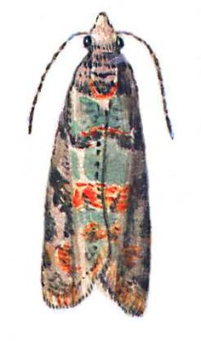   
Гроздевая листовёртка. Бабочка. Размах крыльев 11—13 мм.   
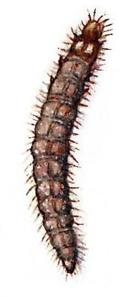   
Гроздевая листовёртка. Гусеница.   
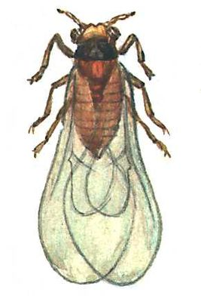   
Филлоксера. Крылатая самка. Длина тела 1 мм.   
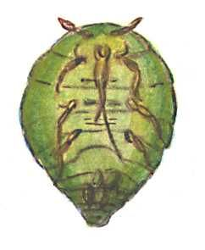   
Филлоксера. Бескрылая самка.   
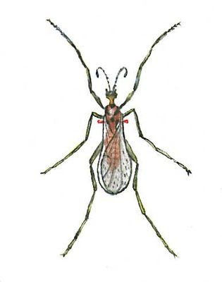   
Смородинная побеговая галлица. Взрослое насекомое. Длина тела 2—2,5 мм.   
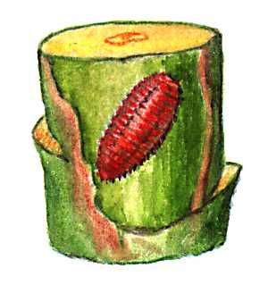   
Смородинная побеговая галлица. Личинка на побеге смородины.   
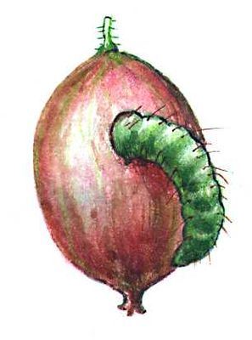   
Крыжовниковая огнёвка. Гусеница, повреждающая плод.   
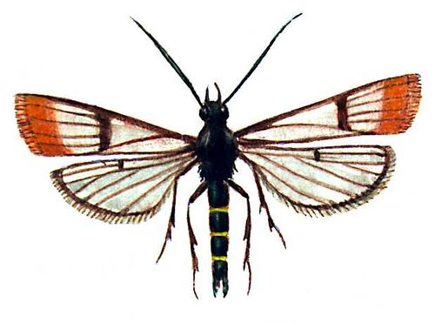   
Смородинная стеклянница. Самка. Длина тела 23—25 мм.   
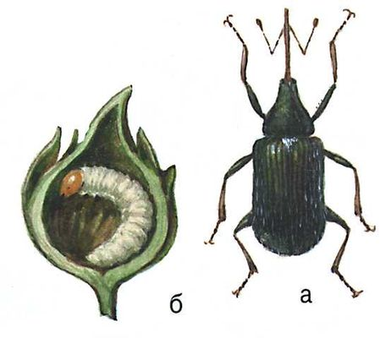   
Малинно-земляничный долгоносик: а — жук, длина тела 2,5—3 мм; б — личинка в бутоне.   
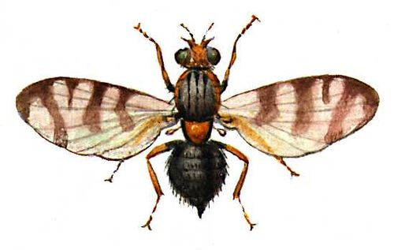   
Вишневая муха. Взрослое насекомое. Длина тела 4—6 мм.   
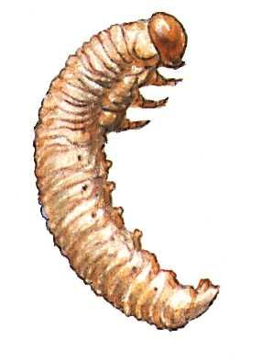   
Яблонный пильщик. Личинка.   
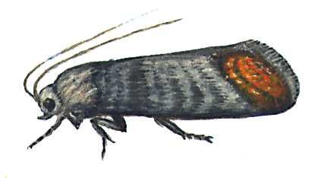   
Яблонная плодожорка. Бабочка. Размах крыльев 14—21 мм.   
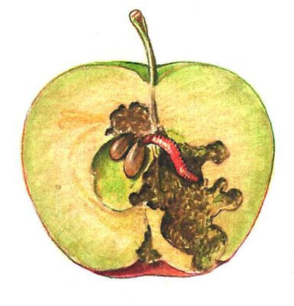   
Яблонная плодожорка. Гусеница внутри плода.   
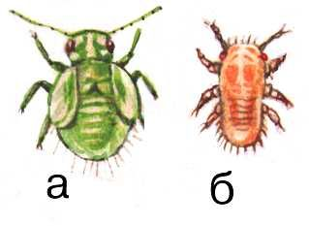   
Яблонная листоблошка: а — намфа, б — личинка.   
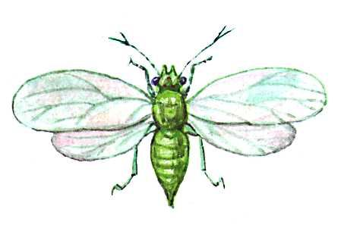   
Яблонная листоблошка. Взрослое насекомое. Длина тела 2,5 мм.   
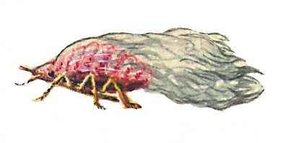   
Кровяная тля. Длина тела 2 мм.   
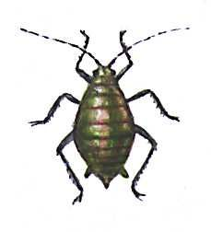   
Яблонная зелёная тля. Бескрылая самка. Длина тела 3 мм.   
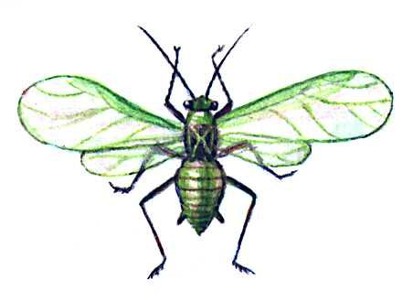   
Яблонная зелёная тля. Крылатая самка. Длина тела 1,5 мм.   
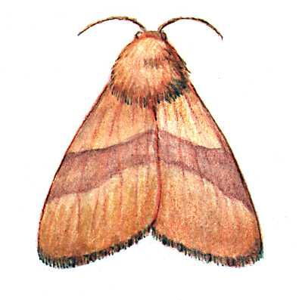   
Кольчатый шелкопряд. Бабочка. Размах крыльев 32—40 мм.   
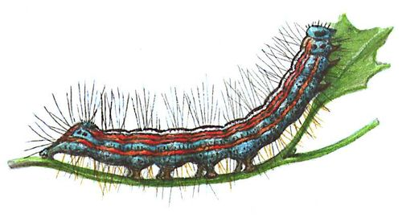   
Кольчатый шелкопряд. Гусеница.   
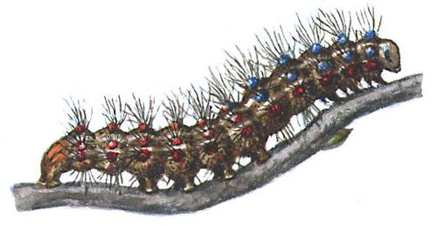   
Непарный шелкопряд. Гусеница.   
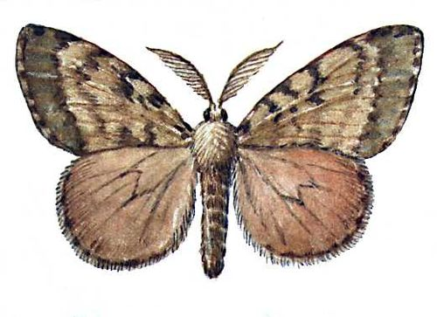   
Непарный шелкопряд. Самец. Размах крыльев 35—45 мм.

*Ход работы*

1. Используя учебник Гриценко В.В. Вредители и болезни сельскохозяйственных культур. Издательский центр «Академия», 2008 год с. 61-74 заполните таблицы

|  |  |  |  |
| --- | --- | --- | --- |
|  | Группа | Представители | Меры защиты |
| 1 | Злаковые тли |  |  |
| 2 | Вредная черепашка |  |  |
| 3 | Серая зерновая совка |  |  |
| 4 | Стеблевые хлебные пилильщики |  |  |
| 5 | Шведские мухи |  |  |
| 6 | Гессенская муха |  |  |
| 7 | Хлебная жужелица |  |  |
| 8 | Хлебные жуки |  |  |
| 9 | Пьявица обыкновенная, или красногрудастая |  |  |

Сделайте вывод.

ЛАБОРАТОРНАЯ РАБОТА № 5

«СОСТАВЛЕНИЕ СХЕМ ЧЕРЕДОВАНИЯ КУЛЬТУР В СЕВООБОРОТЕ»

Цель: научиться составлять схемы севооборотов.

*Теоретический минимум*

Севооборот – научно обоснованное чередование сельскохозяйственных культур (и пара) по полям и во времени. При введении севооборота его земельную площадь разбивают на приблизительно равные участки. Каждая культура в определенной последовательности (согласно схеме севооборота) высевается на каждом из них, проходя за время чередования (ротацию) через все поле. По сравнению с монокультурой севооборот обеспечивает восстановление и повышение плодородия почвы, рациональное использование земли. Севообороты подразделяются: на полевые (возделывание зерновых, картофеля и технических культур); кормовые (трав, кукурузы и др.); специальные (овощей, табака, риса и др.).

Структура посевных площадей зависит от специализации и концентрации производства. В зерно-животноводческих хозяйствах рекомендуются полевые севообороты, в которых зерновая группа культур занимает 55-60 % пашни, а в свиноводческих и птицеводческих – 65-70 %. В хозяйствах, специализирующихся на производстве молока, говядины и выращивании молодняка КРС, зерновые должны занимать 42-52 %, технические – 10-15, кормовые – 30-40, пар – 5-10 %

Схема севооборота– перечень сельскохозяйственных культур и паров в порядке их чередования в севообороте

Предшественник – сельскохозяйственная культура или пар, занимавшие данное поле в предыдущем году Смену культур по всем полям показывают в виде таблицы, которую называют Ротационной. Она представляет план размещения культур и чистого пара по полям и годам на период ротации.

Чередование групп культур называют Схемой севооборота. Она отражает общие черты ряда сходных севооборотов с разным составом культур, но с одинаковым соотношением и чередованием групп культур.

В одном поле можно размещать две культуры и более, если они относятся к одной и той же группе. Поля, в которых раздельно размещается две культуры и более, называют Сборными.

Смена культур в севообороте может происходить ежегодно и периодически. В последнем случае одну и ту же культуру высевают 2-3 года подряд и более, а затем ее заменяют другой культурой. Такие посевы называют Повторными, если их продолжительность меньше периода ротации

Чередование культур во времени означает правильную смену одних растений другими на данном поле, а чередование культур на территории означает, что каждая культура проходит через все поля севооборота. Период, в течение которого последовательно происходит смена всех культур на одном и том же поле, называется Ротацией севооборота. Ротацией севооборота также принято называть период, в течение которого каждая культура проходит через все поля севооборота. Продолжительность ротации (число лет) обычно равна числу полей севооборота. Например, в десятипольном севообороте продолжительность ротации равна десяти годам.

При составлении плана перехода придерживаются примерно такой последовательности:

1) устанавливают план или очередность освоения новых земельных массивов, вовлекаемых в севооборот, причем намечают для распашки в первую очередь угодья с большей хозяйственной ценностью;

2) уточняют и записывают культуры, которые были посеяны в прошлом году, но урожай дадут в следующем году, — озимые и многолетние травы;

3) наиболее ценные культуры вводимого севооборота размещают после лучших предшественников:

4) менее требовательные культуры с учетом их товарной ценности размещают после остальных предшественников;

5) затем размещают поля чистого или занятого пара, под которые отводятся наиболее засоренные поля с худшими предшественниками;

6) кроме того, в севооборотах с травосеянием определяют место для подсева многолетних трав.

В южных районах многолетние травы подсевают чаще всего под яровые зерновые культуры – ячмень, овес, иногда под просо. В нечерноземной полосе на менее тяжелых почвах многолетние травы подсевают преимущественно под озимые культуры – озимую рожь, озимую пшеницу, а на более тяжелых почвах – под ячмень, овес и яровую пшеницу.

Виды севооборотов:

1. Зернотравяной севооборот—большая часть площади занята посевами зерновых и непропашных технических культур, а на ос­тальной части возделываются многолетние травы.  
2. Плодосменный севооборот—более половины площади отво­дится под зерновые культуры, а на второй половине возделыва­ются пропашные и бобовые растения.  
3. Зернопаровой севооборот—большая часть площади занята зерновыми, посевы которых прерываются чистым паром.  
4. Зернопропашной севооборот—половина и более площади занято зерновыми, посевы зерновых прерываются пропашными культурами.  
5. Зернопаропропашной севооборот—половина и более пло­щади занято зерновыми, посевы зерновых прерываются чистым паром и пропашными.  
6. Травопольный севооборот — более половины площади от водится под многолетние травы.  
7. Пропашной севооборот—половина и более площади отво­дится под пропашные культуры.  
8. Травянопропашной севооборот—возделывание пропашных культур прерывается многолетними травами, занимающими два и более полей.  
9. Сидеральный севооборот—на одном или двух полях выра­щиваются сидеральные культуры для запашки зеленой массы на удобрение в почву.

План перехода к новым севооборотам необходимо составлять так, чтобы каждая культура в первый же год освоения севооборота размещалась после хороших предшественников

Исходя из вышесказанного можно сделать вывод, что севооборот есть основой стабильных высококачественных урожаев сельскохозяйственных культур. 

*Ход работы:*

**Задание № 1. Составьте схему севооборота.**

Задание № 1.

1. Даны сельскохозяйственные культуры: ячмень, горох, озимая рожь, картофель, чистый пар.
2. Составьте схему севооборота и ротационную таблицу севооборота
3. Проведите группировку культур:

|  |  |  |  |
| --- | --- | --- | --- |
| № | Культура | Площадь, га | Процентное соотношение |
| 1 | Парозанимающие | 120 |  |
| 2. | Озимые | 120 |  |
| 3. | Пропашные | 70 |  |
| 4. | Яровые сплошного посева | 360 |  |
| 5. | Многолетние травы | 50 |  |
|  | Всего |  |  |

1. Проведите классификацию своего севооборота. Определите тип и вид.

Задание № 2.

1. Даны сельскохозяйственные культуры: овес, вика, озимая рожь, кукуруза, чистый пар.
2. Составьте схему севооборота и ротационную таблицу севооборота
3. Проведите группировку культур:

|  |  |  |  |
| --- | --- | --- | --- |
| № | Культура | Площадь, га | Процентное соотношение |
| 1 | Парозанимающие | 220 |  |
| 2. | Озимые | 220 |  |
| 3. | Пропашные | 170 |  |
| 4. | Яровые сплошного посева | 440 |  |
| 5. | Многолетние травы | 50 |  |
|  | Всего |  |  |

1. Проведите классификацию своего севооборота. Определите тип и вид.

Задание № 3.

1. Даны сельскохозяйственные культуры: яровая пшеница, горох, озимая рожь, сахарная свекла, чистый пар.
2. Составьте схему севооборота и ротационную таблицу севооборота
3. Проведите группировку культур:

|  |  |  |  |
| --- | --- | --- | --- |
| № | Культура | Площадь, га | Процентное соотношение |
| 1 | Парозанимающие | 120 |  |
| 2. | Озимые | 240 |  |
| 3. | Пропашные | 170 |  |
| 4. | Яровые сплошного посева | 360 |  |
| 5. | Многолетние травы | 70 |  |
|  | Всего |  |  |

1. Проведите классификацию своего севооборота. Определите тип и вид.

Задание № 4.

1. Даны сельскохозяйственные культуры: гречиха, горох, озимая пшеница, картофель, озимая рожь на зеленый корм.
2. Составьте схему севооборота и ротационную таблицу севооборота
3. Проведите группировку культур:

|  |  |  |  |
| --- | --- | --- | --- |
| № | Культура | Площадь, га | Процентное соотношение |
| 1 | Парозанимающие | 120 |  |
| 2. | Озимые | 120 |  |
| 3. | Пропашные | 70 |  |
| 4. | Яровые сплошного посева | 360 |  |
| 5. | Многолетние травы | 50 |  |
|  | Всего |  |  |

1. Проведите классификацию своего севооборота. Определите тип и вид.

Сделайте вывод.